Государственное бюджетное общеобразовательное учреждение города Москвы "Школа № 2006"
Федеральное государственное бюджетное образовательное учреждение высшего образования «МИРЭА - Российский технологический университет»

САЙТ ДЛЯ ПОМОЩИ С ВЫБОРОМ МАТЕРИАЛЬНОЙ ЧАСТИ СТРЕЛЬБЫ ИЗ ЛУКА И ЕГО ПОДГОНКИ

Участник:
Ученик 10 «Д» класса ГБОУ Школа №2006 Фуфаева Ульяна Андреевна

Научный руководитель:
Преподаватель Детского технопарка
«Альтаир» РТУ МИРЭА
Вагулич Александр Романович

Москва, 2026

Оглавление
Введение 3
Цель и задачи 3
Методика выполнения работы 4
Результаты 4
Выводы 6
Список используемой литературы 6

Введение
Данная тема была выбрана мною, потому что я сама являюсь действующим спортсменом и на своем же опыте столкнулась с такой проблемой, как сборка лука. Даже с помощью тренера не всегда удается сразу отыскать необходимую часть лука, так как поиск магазинов/продавцов занимает продолжительное время. Также весьма проблематично «подогнать» лук, то есть настроить его под себя, из-за того, что тренеры преимущественно работают с группой спортсменов, уделяя при этом больше внимания тем, кто добился значительного успеха в спорте. В таких ситуациях приходится самостоятельно разбираться со сборкой лука и его настройкой (однако консультация с тренером в любом случае остается обязательной. Сайт лишь поможет быстрее разобраться с материальной частью лука, позволяя тренеру и (или) спортсмену не тратить лишнее время).
Актуальность проекта заключается в том, что подобных сайтов/приложений/программ нет, соответственно «конкуренты» тоже отсутствуют. Спрос на материальную часть для стрельбы из лука довольно высок и продолжает расти в связи с усилением популярности спорта, поэтому проект сможет решить проблему проблему поиска материальной части и подгонки лука.

Цель и задачи
Цель работы: Создать сайт, на котором у пользователя будет возможность подобрать необходимую материальную часть для стрельбы из лука, а также частично настроить сам лук для комфортной стрельбы.
Задачи:
- Разработать структуру сайта и макет
- Проанализировать информацию о материальной части для стрельбы из лука, изучить магазины, где ее можно приобрести, и создать базу данных.
- Изучить принципы работы HTML, CSS, Java Script.
- Написать код для сайта, присоединить базу данных, протестировать работоспособность сайта и доработать по необходимости.
- Продвижение сайта.

Методика выполнения работы
Методика:
1. Визуализировать структуру сайта (создание макета).
2. Систематизировать собранную информацию о материальной части для стрельбы из лука.
3. Изучить методические пособия HTML, CSS и Java Script.
4. Создать сайт с помощью полученных знаний.

Материалы:
- Интернет-ресурсы с информацией о материальной части для стрельбы из лука
- Рекомендации тренера по стрельбе из лука
- Методические пособия HTML, CSS и Java Script

Оборудование и ПО:
ПК, Visual Studio Code, Git, Paint Tool Sai 2

Результаты
На данный момент разработана структура сайта (рис. 1), примерный визуал (макет) страницы с подбором материальной части (рис. 2.1) и страницы с пособием для подгонки лука (рис. 2.2).
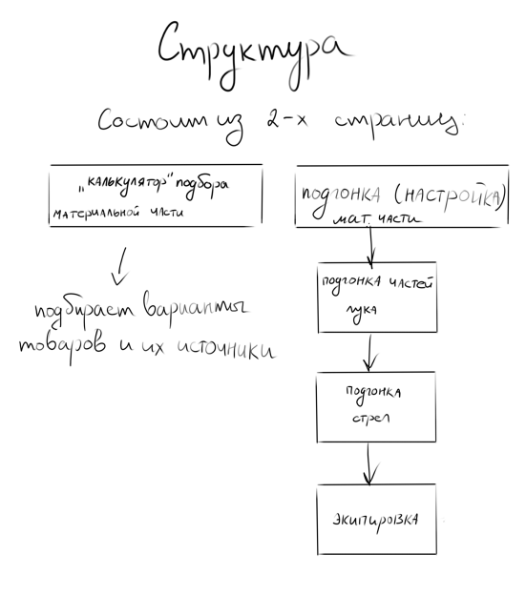
Рисунок 1. Структура сайта
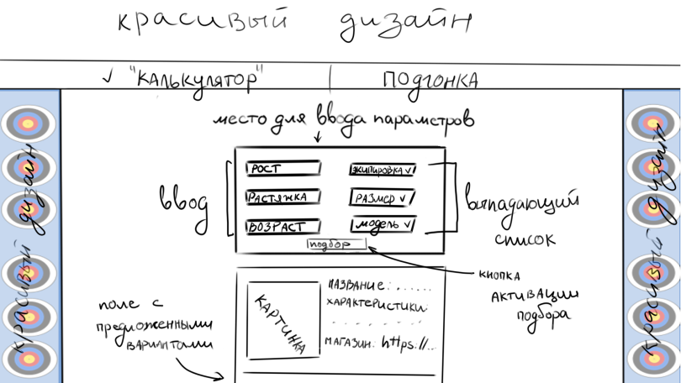
Рисунок 2.1. Макет 1-ой страницы сайта
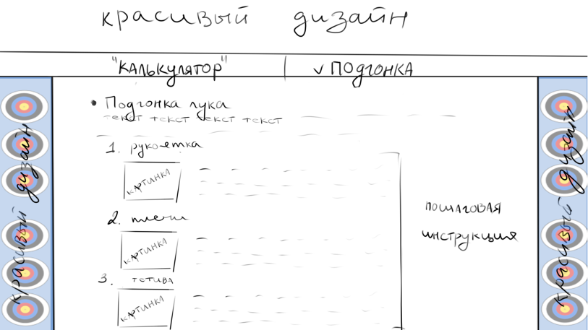
Рисунок 2.2. Макет 2-ой страницы сайта
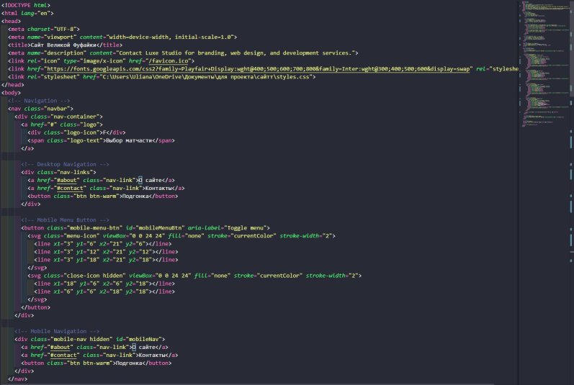
Написан код для визуальной составляющей 1-ой страницы с подбором материальной части лука. (рис. 3.1, рис. 3.2, рис. 3.3)
Рисунок 3.1. Код HTML
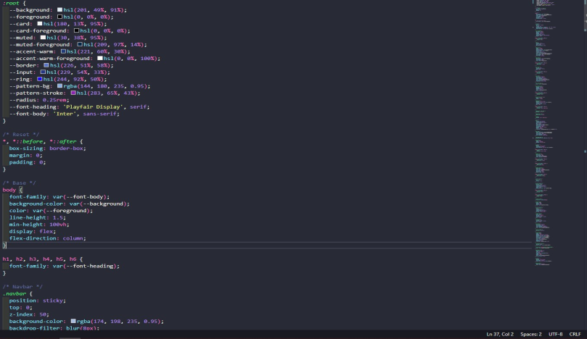
Рисунок 3.2. Код CSS
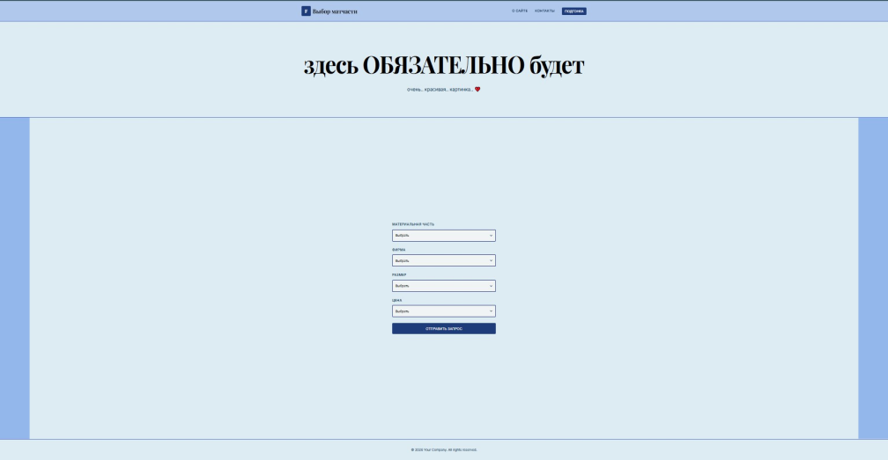
Рисунок 3.3. Визуал сайта

Вывод
Созданный сайт оптимизирует время поиска спортсменами требуемой материальной части для стрельбы из лука, а также позволит узнать способы и методы подгонки лука

Список используемой литературы
- Курс HTMLCSS JS. Текст: электронный // Stepik: официальный сайт. - URL: https://stepik.org/course/135466/promo (дата обращения: 12.01.2026)
- Веб-разработка с нуля: руководство от HTML до JavaScript. Текст: электронный // SkyPro: официальный сайт. - URL: https://sky.pro/wiki/html/osnovy-html-css-i-javascript/?ysclid=mkzfhrmau3748490537 (дата обращения: 14.01.2026)
- Конструкция спортивного лука. Текст: электронный // Archery-sila: официальный сайт. - URL: http://www.archery sila.ru/inventar/recurve.html

